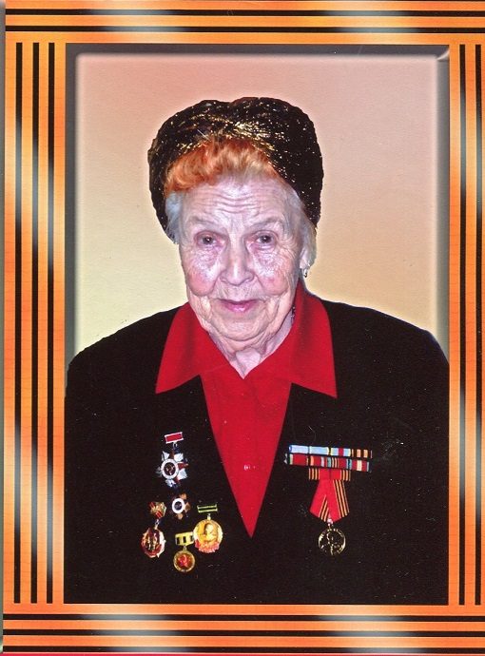
Сосновская Елизавета Петровна
(22.10.1924-08.03.2019г.г.)

Спасибо за победу!
Моя прабабушка - Сосновская Елизавета Петровна, 22.10.1924 года рождения, является участницей Великой Отечественной войны.
После учебы в техникуме она стала учиться на курсах радисток, после окончания которых в 1944 году была принята в ряды Советской армии радисткой-телефонисткой (708 батальон связи Неманского полка связи 1-ого Белорусского фронта), где прослужила до конца войны в звании ефрейтора.
Моя прабабушка участвовала в освобождении Белоруссии, Польши от немецко-фашистских захватчиков, а также принимала участие во взятии Берлина. Во время войны она получила ранение, в связи с чем, после войны ей дали вторую группу инвалидности.
За заслуги перед Отечеством моя прабабушка награждена Орденом Отечественной войны 2-й степени; Медалью Великой Отечественной войны, «За храбрость, стойкость и мужество, проявленные в борьбе с немецко-фашистскими захватчиками», Медалью Жукова, знаком «Фронтовик 1941-1945».
В 2011году Елизавете Петровне торжественно вручили медаль «65 лет освобождения Республики Беларусь от немецко-фашистских захватчиков».
После войны прабабушка, пока ей позволяло здоровье, активно участвовала в общественной жизни: неоднократно ее приглашали в школы города, где ребятам она рассказывала о том, какой боевой путь она прошла, как многие ее боевые товарищи не вернулись с фронта. Она пыталась донести до молодого поколения весь страх и ужас этой войны, рассказывала о смелости и самоотверженности русских солдат, которые боролись за нашу страну насмерть. Прабабушка просила ребят помнить о подвигах их отцов, дедов, прадедов.
Из воспоминаний моей прабабушки я знаю, что радисты во время войны на слух принимали и передавали информацию на ключе азбуки Морзе, передвигались на грузовиках, берегли от бомбежек рацию. Бывало, только расположит рацию в лесу для передачи шифрованной радиограммы, а начинается артобстрел, быстро снова надо складывать рацию, чтобы она не пострадала, иначе важная информация не поступит в Центр.
Когда прабабушку во время войны пригласили для получения медали в здание школы, она не смогла прийти в назначенное время, после чего узнала, что школу в это время взорвали. Второй раз она также случайно выжила во время артобстрела, в то время как вторая радистка, которая находилась вместе с ней в машине, погибла от осколочного ранения.
Волею судьбы она выжила в этой страшной войне, тем самым дав жизнь моей бабушке, маме и мне. Низкий поклон ей за это!
Только остается поражаться несгибаемости, стойкости ее характера – женщины, воевавшей в этой кровавой и беспощадной войне, унесшей столько жизней таких же самоотверженных, смелых, верных Отечеству людей.
Для моей прабабушки и всей нашей семьи, особенно когда ее не стало, День Победы – священный праздник «со слезами на глазах».
Хотелось, чтобы помять о тех, кто отважно защищал нашу Родину, о тех, кто не вернулся с войны, была вечной. Спасибо им за «мирное небо над головой».

«Благодарим, солдаты вас, за жизнь, за детство и весну,
За тишину, за мирный дом, за мир, в котором мы живем.»

Моя прабабушка и я
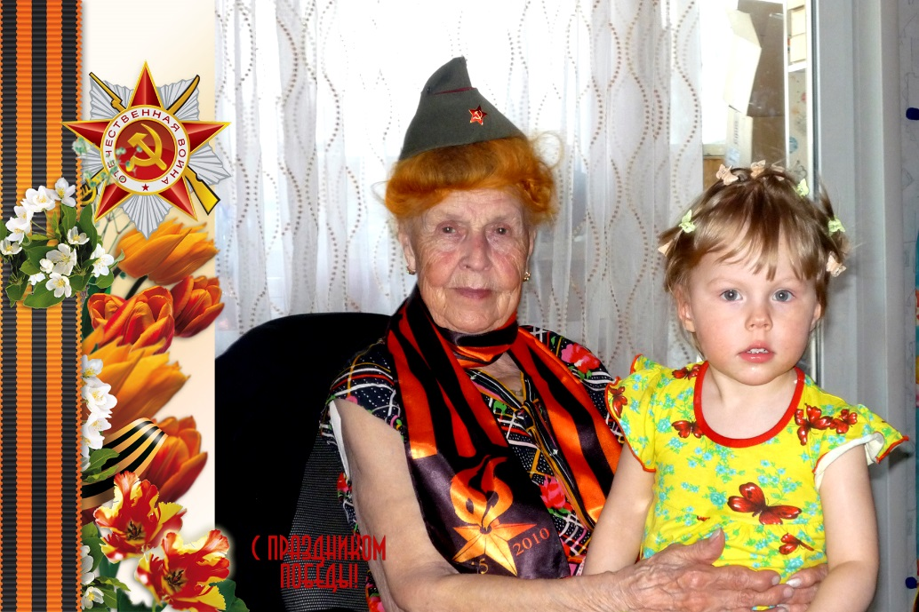
Данная растяжка, была расположена в центре города 2014г. 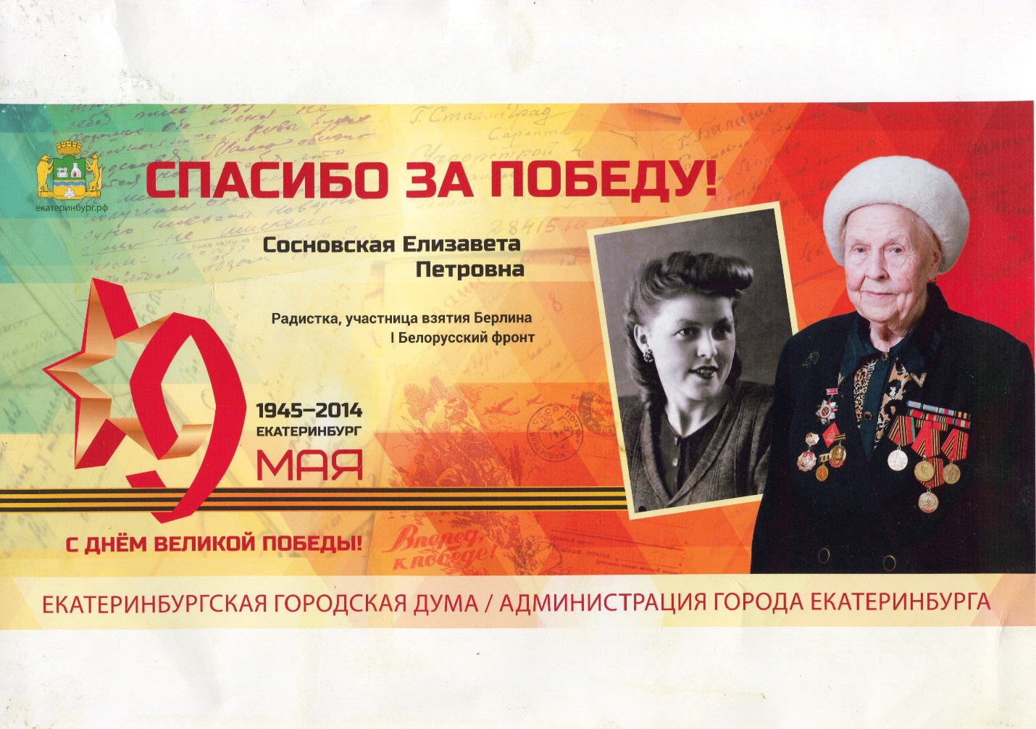

Мельничникова Алиса 5В

